XXX班心理委员实践活动报告
所在学院 | 班级
姓名 | 手机号码

引言：宋体，五号，首行缩进2字符，1.5倍行距，两端对齐。

活动一名称：宋体，小四号，加粗，1.5倍行距，段前段后0.5行，两端对齐。

活动对象：宋体，五号，1.5倍行距，两端对齐。

活动时间：宋体，五号，1.5倍行距，两端对齐。

活动地点：宋体，五号，1.5倍行距，两端对齐。

活动目的：宋体，五号，1.5倍行距，两端对齐，若内容较多则抬行书写，首行缩进2字符。

活动过程：宋体，五号，1.5倍行距，两端对齐，若内容较多则抬行书写，首行缩进2字符，可在相应内容内插图片，或在最后附上图片，图片与前、后面文字应间隔1行。

活动总结：宋体，五号，1.5倍行距，两端对齐，若内容较多则抬行书写，首行缩进2字符。

活动二名称：宋体，小四号，加粗，1.5倍行距，段前段后0.5行，两端对齐。

活动对象：宋体，五号，1.5倍行距，两端对齐。

活动时间：宋体，五号，1.5倍行距，两端对齐。

活动地点：宋体，五号，1.5倍行距，两端对齐。

活动目的：宋体，五号，1.5倍行距，两端对齐，若内容较多则抬行书写，首行缩进2字符。

活动过程：宋体，五号，1.5倍行距，两端对齐，若内容较多则抬行书写，首行缩进2字符可在相应内容内插图片，或在最后附上图片，图片与前、后面文字应间隔1行。

活动总结：宋体，五号，1.5倍行距，两端对齐，若内容较多则抬行书写，首行缩进2字符。
.
.
.

心理委员的个人感悟：宋体，小四号，加粗，1.5倍行距，段前段后0.5行，居中。具体内容抬行书写首行缩进2字符宋体，五号，1.5倍行距，两端对齐

附件中是三份报告的样例，请选择一种准备即可
附件：

XXX班心理委员实践活动报告
在班委的带领下，同学们积极配合地完成了本学期的团体辅导课。本次活动的意义重大，使同学们了解到了健康的心理状态。这些体验不是我们平时生活中所能感受得到的，特定的专业知识只有在这样特定的活动中才能够学到，大家受益匪浅。
……
首先由我来介绍一下我们的集体——XXX班，这是由29个积极向上的个体所形成的一个集合，我们自信、活泼又健康。我们举行了一系列关于“情绪调节”的主题活动。

（一）活动名称：“人生起航——自我认识”主题班会

活动对象：XXX班

活动目的： 熟悉环境，促进交往，建立归属感。促进对自己的了解，增强自信

活动时间：2017年04月23日

活动地点：一教215教室
这次班会在班级心理委员和宣传委员的带领下开展，事前准备了便笺用于自我介绍环节。让每一位同学做了自我介绍，了解了同学们的兴趣爱好，熟悉了每一位同学的特点。同学们大胆发问，现场气氛非常活跃。然后班委将便笺分发给了同学们，让同学们写下了（1）对自己过去生活的评价（2）对自己现在生活状态的满意程度（3）对自己将来生活的憧憬（4）对自己现在心理状态的认识。

活动实践总结：
实践者说：“作为本次活动的组织者，我觉得很开心。……”
参与者说：“跨进了新学校的大门，开启了全新的生活，非常期待今后和大家一起学习、一起生活。在班会中我们认识了新的同学，每个同学在欢声笑语中都给我留下了深刻的印象。是因为缘分而让我们相聚，今后我们就是一家人！”

（二）活动名称：“颜色晴雨表”主题班会

活动对象：XXX班

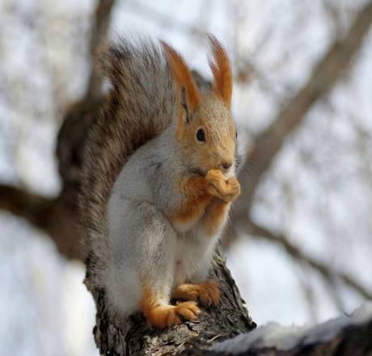
活动目的：了解心理活动的影响，掌握自己的心理动态；促进对自己的了解，树立健康积极的生活态度。
这次班会在班级心理委员和宣传委员的带领下开展，事前准备了资料卡供同学了解。向同学们讲解了颜色是如何影响我们心理的，并认识到了健康的心理状态对学习以及生活的影响。
给同学们做出了以下内容的介绍：
……
活动实践总结：
实践者说：“通过本次班会活动，一方面为班级做出自己的贡献，让同学们对自己的心理状态有根深一步的了解；另一方面，我锻炼了自己的能力，希望能够在实践中成长。”
参与者说：“这次班会使我感受到了心理学的神奇。班委通过资料卡给我们进行讲解，特别生动，使我提高了学习心理概念的兴趣，开拓了眼界。”

(三)活动名称：“讲述：聪明的你，该怎样调节情绪呢？”主题班会

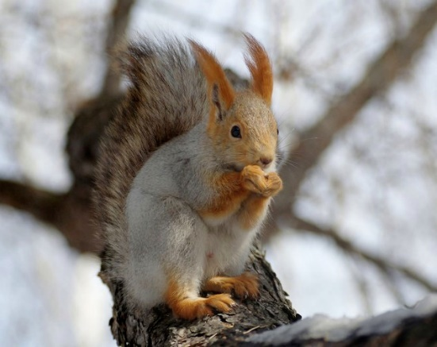
活动对象：XXX班

活动目的：心理委员讲述并教授同学们调节自己情绪的方法，使大家都能够学会调节自己的心理状态，以便更好地投入学习和生活中。
这次班会在班级心理委员和宣传委员的带领下开展。向同学们讲解了情绪是怎样影响到我们的生活的，以及情绪化的人生会给我们带来哪些不便。
……

活动实践总结：
实践者说：“……”
参与者说：“通过班委给我们讲解了一系列关于心理方面的内容后，我懂得了不少在课堂当中学不到的新知识，这些会在我今后的学习和生活中起到了很大的帮助作用。很感谢这些内容给我带来的收益，同学们都希望以后能够多举办这样的活动。”

XXX班心理委员实践活动报告

（一）团辅活动“艺术表达 认识你我”

活动时间：2016年12月5日

活动地点：男寝十二号楼大团体辅导教室

活动参与人数：21人

活动目的与简介：
人们一般对绘画的认识更多的只是从艺术的角度，然而，作为一种心灵的表达，绘画却是可以看作是一面反映心灵的镜子，而这恰巧就是艺术绘画的真谛。绘画是一个静心的过程，藉由创作过程，进入自己内在的神圣空间,进而探索生命本质意义，累积个人成长的心灵体验。绘画是一种离心灵很近的过程，对生理和心理都有独特的影响。绘画创作，绘画本身以及将绘画作品用言语表达出来，就能起到得天独厚的心理疗愈效果。
为了促进大家更好地适应大学生活，我特地从吴晓亮老师带的艺术表达绘画沙龙抽出了团体画这个环节来作为团辅内容，帮助同学们更好的找到自己在集体中的定位。这也是新生入学，大家参加的第一次团体辅导。

活动过程：
- 放松身心
……

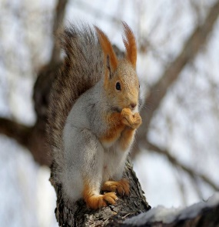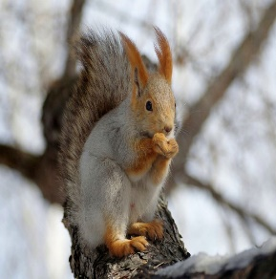
放松环节结束后，我们的团辅正式开始

- 连接你我
首先，我们以报数的形式让大家随机分成四组，每一小组一张白纸，若干画笔和调色板，并且让大家自己找规则确定绘画顺序，有的组按照名字的笔画来确定顺序，也有的组是按照生日前后来确定，还有的组自发地有了顺序。每个组设置了一位小组长，小组长负责将每一个人画完之后这张纸的状态拍摄记录下来，这个过程，我制定的规则是，大家可以随意走动，但是不能说话，全程保持安静。大家遵守规则，安静地画完第一轮，然后就开始了第二轮的绘画。整幅画画完之后大家的脸上都出现了一种骄傲而欣慰的神情。每一组成员都为他们的画作赋予了名字。
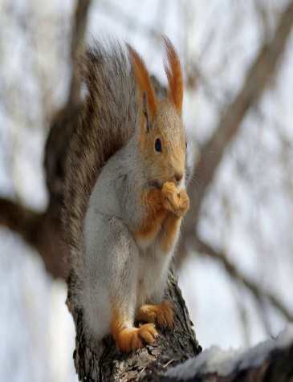
- 分享环节
第一组作品
第一组组长xxx总结分享：“其实刚开始大家也不知道该画什么，我是第一个画的，就比较懵，然后就随意地画了几笔，刚开始的白纸变成这样我也蛮惊讶蛮开心的~我们为这幅画取的名字叫‘舞’，因为最后看来我们这幅画就像一个跳舞的女人。”
第二组作品
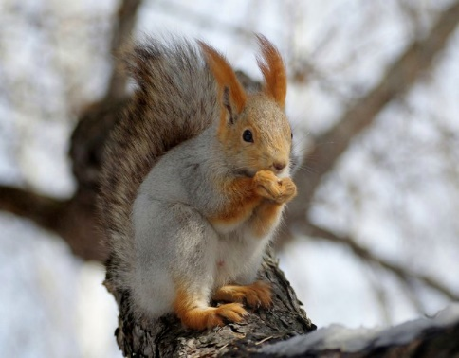
第二组组长xxx总结分享：“面对一张白纸的时候其实谁都会懵，我倒是很惊讶我们组xxx画画竟然这么好。我是在中间画画的人，我发现前面几个同学画的都比较分散，我就想在天上画个太阳，就画了，画云的时候发现自己拿错了颜色，就干脆涂了个眼睛的形状，我们组的成员还是都蛮可爱的，画的东西也都很童话，然后我们商量了一下，这幅画就叫‘梦’吧。
第三组作品
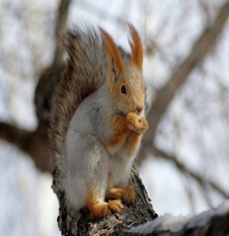
第三组组长xxx分享：“我觉得团体画的话，首先肯定是要有个主题的。只要找到主题然后大家一起超一个方向努力就好。我们组在闵睿的建议下，选择了海洋这个主题，然后一个人一个人的轮，最后呈现出来的画就是现在这样了。当然，名字就是‘海洋世界’了。”

第四组作品
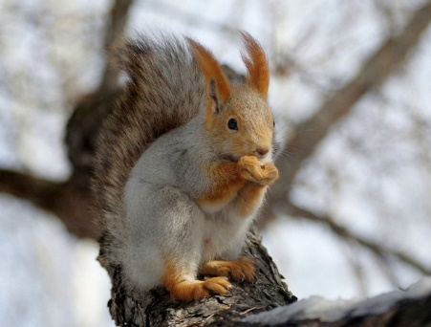
第四组组长xxx分享：“我们组首先以绘画能力来决定顺序，我们组最会画画的xxx成为了第一个画的人，她说，最近正好快到圣诞节了，于是她就画了圣诞老人，从最开始的轮廓，我们一步一步补充到现在，感觉还是蛮有成就感的。”
- 破而后立
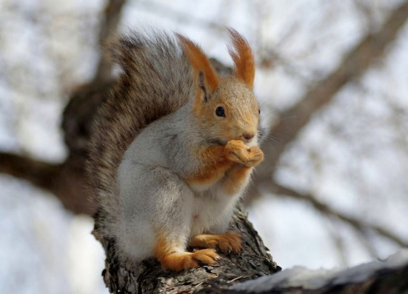
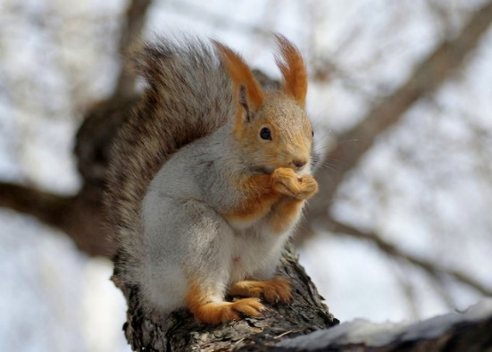
小组分享结束后，就进入了第三阶段。破坏需要能量，需要勇气，这是一个破坏已有的框架重新构造规则的过程，破坏虽然痛苦，但是，痛苦过后，是一种无法言说的成长。绘画的过程，就是表达自我的过程。
……
之后，我要求所有小组拿回自己的画重新让它变得好看起来，这个时候，大家的脸上都不约而同地浮现出疲惫的神情，看着面前被毁掉的画，很多人都欲哭无泪，但是还是一步一步艰辛地将画慢慢画的好看起来，有坚持原来形状的，也有重新画的，这个过程是被我压缩的，成长的认识自己的过程。
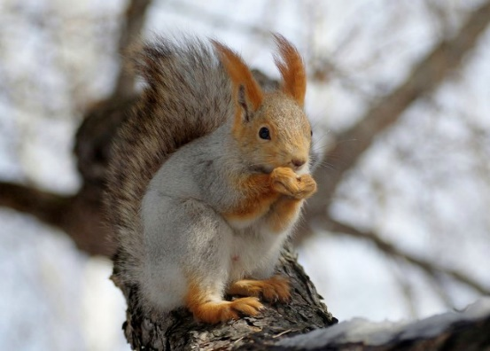

- 一起成长
画的部分结束之后，因为时间的关系，我让大家出自愿分享发言，在经过一段时间的沉默之后，第一组组员xxx分享道：“看到大家好不容易画的东西被人毁掉之后，我觉得心里有些堵，但是毁画的时候，我觉得很开心，所以很矛盾，心情复杂。重建画的时候，我觉得既然已经这样了，就干脆全部覆盖掉，然后用好看的颜色画上滑稽。也算是一个美好的结束吧。”第二组组长xxx分享到：“我们的画被毁的乱七八糟，也不想覆盖什么，于是就着被毁的画当背景，加深了我们原来的图案，这样一看，还是很好看的。”
整个画画的过程，就这样结束了。
- 揭秘自我
绘画结束后，我要求每组组长将绘画时拍摄的每个人的画完之后白纸上呈现的图案交给我。我对照着图案，与参加团辅的每个人画画的顺序结合起来，用我之前参加艺术表达的绘画沙龙的经验和带沙龙的吴晓亮老师的指导下，我为每个人都进行了性格分析，并乘着心委会暖冬漂流活动，将这张纸随着圣诞祝福的明信片以小班的名义送到了每个人的手上。至此，整场活动结束。
- 活动总结
每个人都是不同的，初入大学的我们迷茫而坚定，我举办这场活动的主要目的就是将我在沙龙里感受到的，对我的生命有指导意义 的过程带给大家，希望大家也能感受到那么一点未来的方向以及和他人相处时自己的优点和不足。然后能因为这一次特别的感受，生活的更好。现在，距这一次团辅已经过了近半年，我们班的同学现在再回想那一次的团辅，有的人感觉还不错，跃跃欲试还想再来一次，也有的人表示，那次的经历痛苦而深刻难忘，不想再来了。而对我来说，这半年来，我静默地观察着我们班的每一个人，每一个人都有细微而积极的变化，也许这一场活动，真的略微地影响到他们了吧。这样我就很满足了。
经过一段时间的观察，这次活动举办的还算成功。不足在于我没有考虑到我班人数众多，艺术表达沙龙不能完全照搬，还好在举办团辅之前询问了吴老师的意见。而且从整场活动的举办过程来看，因为我的经验不足，整场活动举办的有些混乱。下次举办同类型的团辅活动一定会吸取本次团辅的经验。

（二）班级温馨小活动

一、女生节，小班送温暖。
三月七日，会计课之前，我伙同学习委员策划了这场惊喜——为全班女生奉上小礼物。

活动目的：为了庆祝女生节，并增加班级凝聚力与归属感，特地举办。

活动记录：
我们为班里的女生准备了一份特别的小礼物，包括味多美的蛋糕，精心写好的小卡片以及小书签。在上课之前，我们用小礼物为班里的每位女生占了座。温暖细心的学委还用小番茄切成小兔子的形状放到了桌子上装饰。

活动总结：
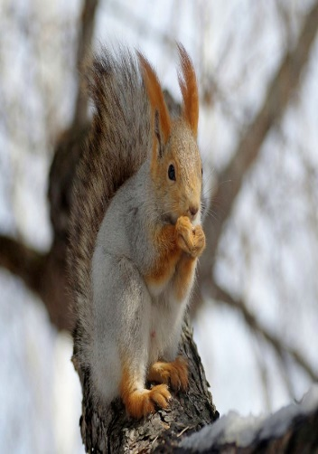
这一次女生节活动是我们班2017年开学以来举办的第一个活动，当女同学们进到教室，纷纷露出了惊喜的表情。这次活动也以朋友圈被刷屏这样的方式成功地完成。这次活动之后，班里的同学纷纷表示这样的活动以后应该多举办，既送了温暖，又增加了班级凝聚力、向心力。这种小型的活动，我觉得以后可以换种方式继续举行，挑选碎片时间来举行小型的谈心会、茶话会之类的。

二、春游，相约元大都遗址

活动目的：召集班里小部分最近压力比较大的同学出来散心。

活动地点：海淀区元大都城垣遗址公园

活动记录：
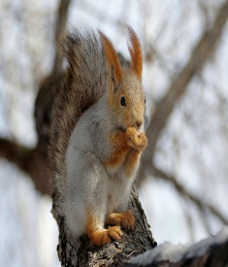
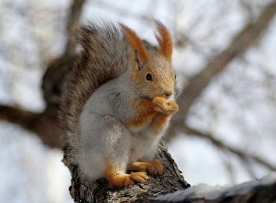
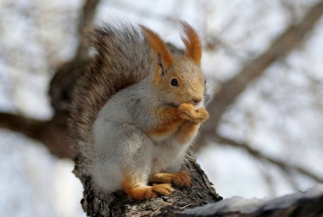
因为有了上一次团辅的经验，我意识到，像这种有涉及到私人的谈心不需要要求全班参加，只需要特定的几个人参加就好。这一次的活动参与人仅有十人，我们在牡丹园地铁站集合，沿着护城河走，在路旁倾听了老年合唱团唱红歌，欣赏了公园里开的正艳的碧桃，然后停留的时候大家随意闲聊释放下压力，回去之后，大家在春游群里分享自己拍摄的照片等等。

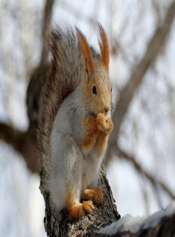
活动总结：
人数虽然不多，但是我认为效果比全班一起春游要好，这种人少的活动成功地避免了包团现象，这样大家就可以跳出自己的小团体，更加了解那些平时自己没有好好了解的同学，下一次活动，我准备参考这一次的活动形式，增加同学与同学之间的联系，加深我们之间的了解。

心理委员的个人感悟
会当心理委员完全是我个人对心理这方面感兴趣，我也是第一次当心理委员，有很多事情在刚开始根本不明白，经过培训之后，才略微了解心理委员的事务，同伴课堂与学校心理老师的培训则让我感受到心理委员肩头沉甸甸的责任，上学期也特意选修了大学生心理健康与生活这门课来学习一些心理学的方式和手段去应用到个人生活与心理委员的工作中。在我看来，心理委员不比班长团支书责任小。你需要处处留意每位同学的情绪，并在发现不对劲的时候向学院报告。同时，你不能草木皆兵，需要细心并且有耐心地去倾听每一个人。这近一年的工作以来，在我能力提升的同时，我也为我们班大部分同学心理都是健康的而感到骄傲与欣慰。在以后的工作中，我一定会更加努力，让我们班变得更加团结，更加有凝聚力。

XXX心理委员实践活动报告
为营造校园和谐氛围，为同学们创建心灵的一方净土，建立和谐校园，促进大学生身心健康全面发展，XXX班组织了一系列525心理健康节活动，活动主要分为两个方面：以“承受挫折，悦纳自我”为主题的心理交流会与以“弘扬雷锋精神，实现自我价值”为主题的志愿活动。

活动一
近些年来，媒体对于大学生自杀的报道屡见不鲜，对于此类事件的发生，我们不禁疑惑是什么使得现在的大学生们越来越容易崩溃，原因是多方面的，但是我们究其根本，会发现外在因素只是诱因，根本原因还在于这些选择放弃生命的大学生抗压能力还是不够。抗逆性低，承挫力差，在遇到挫折和打击的时候，往往会心理防线崩溃从而选择放弃自己的生命，因此我们开展了以“承受挫折，悦纳自我”为主题的心理交流会，共同讨论遇到挫折时我们该如何应对。
……
人生是一条漫长而又曲折的路，既充满春风春雨，洒满阳光星光，也不时布满荆棘，充满坎坷。在讨论过后，我们对于如何提高自我的抗压能力进行了五个方面的小总结：
1、培养主观幸福感
训练主观幸福感能力旨在培养个人体验快乐、欢欣、知足、自豪、欣喜、感激等愉悦情绪的能力。即：多看多想一些能让自己觉得开心愉悦的事情。虽然这些情感体验大多是人们与生俱来的生理反应，但通过幸福感训练，人们可以强化对这些情感体验的强度和持久度。此外，幸福感训练还可降低对诸如内疚、耻辱、悲伤、气氛、嫉妒等不愉悦情绪体验的感受强度，以减少生活的应激状况。
2、培养乐观人格
训练乐观态度能力旨在培养个人自信乐观、自主行动、人际温暖与洞察、表达自如、坚韧力等的人格特质。为外向性格的人容易产生正面的情绪，而焦虑性格的人容易产生负面情绪。所以，培养乐观人格是提高压弹的最有效手段。
……
通过这次交流活动，相信同学们在应对挫折方面的认知都有了一定的提高。

活动图片：
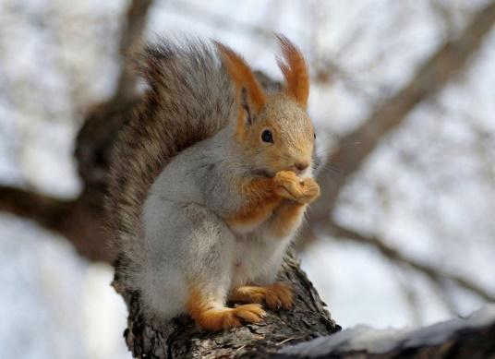
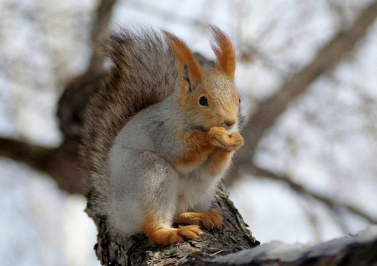

活动二
每个人在帮助他人的过程中都能够得到自我价值的实现。由于三月为学雷锋月，为进一步提高班级凝聚力，加强同学们之间的沟通与交流，发扬助人为乐，无私奉献的雷锋精神，心理委员与xxx团委共同开展了第二个活动——前往玉华残障中心进行志愿者活动。
……

活动照片：
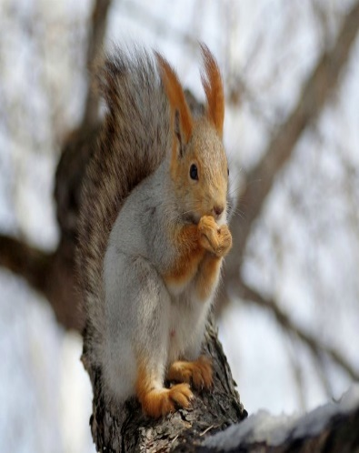
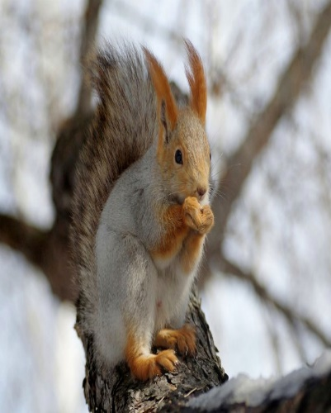
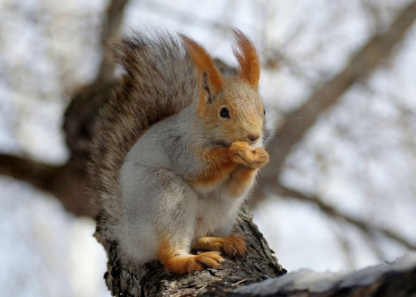
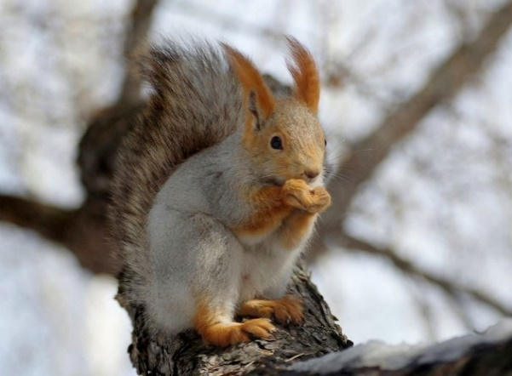
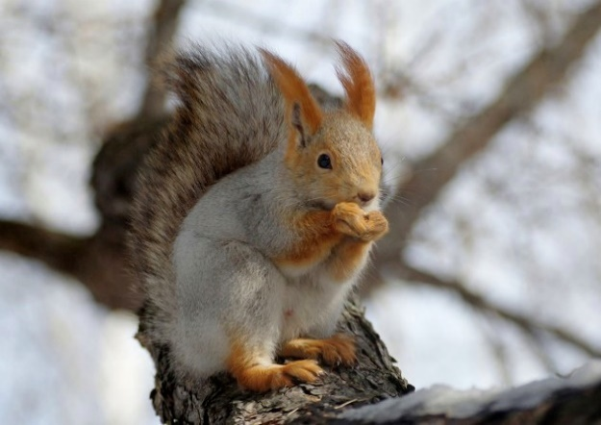

反思与总结
在这次组织的两次活动结束后，我们反思这次活动的过程，也发现了一些问题。第一就是我们没有找到一个特别贴切的时间使得所有同学都可以参加，有一部分同学没有参与进来。在今后的组织工作中继续改进，在做前期准备时，应该积极与班级同学们沟通，协调时间，尽可能使大多数同学参与；第二，没有事先预估好志愿项目的地点，在路上的时间太久，同学们也比较劳累。在以后的工作中集体参与志愿项目时，我们要尽量问清楚时间地点，以方便全体出行。
……

